ИНСТРУКЦИЯ ПО РАБОТЕ С ЦДО

- Зайдите на сайт https://de.ifmo.ru и нажмите «Вход/Sing In» (Правый верхний угол)

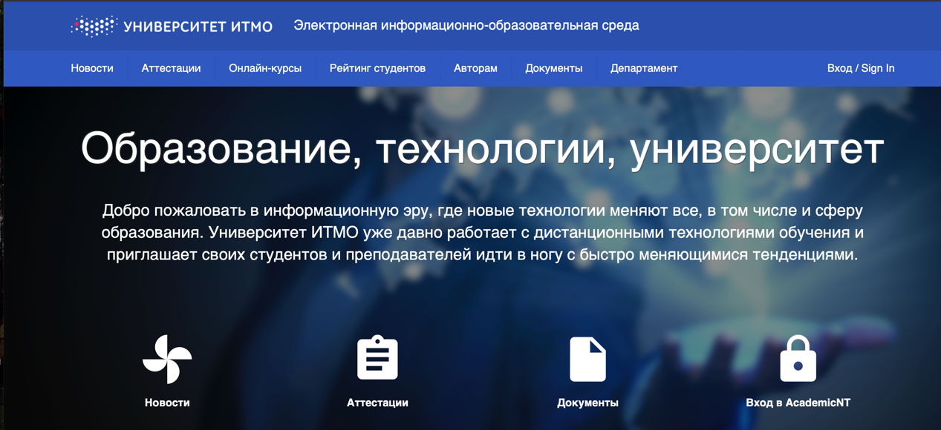

- После этого вам потребуется ввести ваш логин и пароль. Для того, чтобы получить доступ к личному кабинету на сайте de.fmo.ru, необходимо зайти в настройки учетной записи в информационной системе университета https://isu.ifmo.ru/ и сначала указать "Да" в настройке "Пароль ЦДО" - "Использовать пароль ИСУ в ЦДО?", обязательно нажать на кнопку "Сохранить настройку пароля ЦДО". После этого нужно зайти в настройки логина и пароля с помощью кнопки "Изменить данные" в разделе "Данные пользователя". При необходимости сначала ввести логин и пароль. Далее в разделе "Пароль" нужно нажать на кнопку "Изменить", ввести три раза пароль и нажать на кнопку "Сохранить".

- Далее вам необходимо выбрать вкладку «обучение и аттестация»
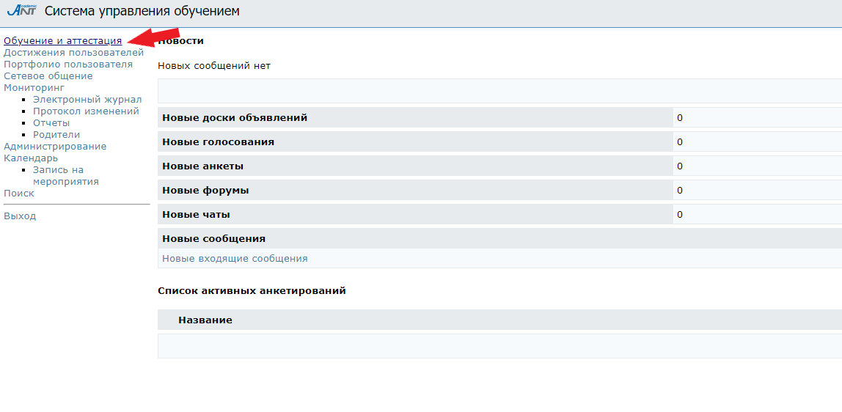

- Выбрать из списка курс, по которому вам необходимо пройти тестирование в ЦДО и нажать «перейти к курсу»
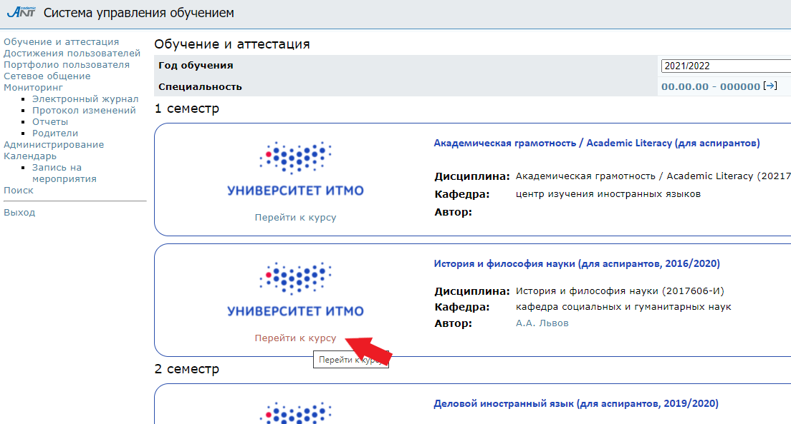

- Далее выбрать «Экзаменационное задание (использовать браузер Mozila fiirefox)» . На некоторых устройствах браузер Mozila может некорректно открывать задание, в этом случае рекомендуем воспользоваться Internet Explore.

- В открывшемся окошке вам необходимо ввести ключ доступа к экзамену, который размещается в расписании и приступить к выполнению экзамена.
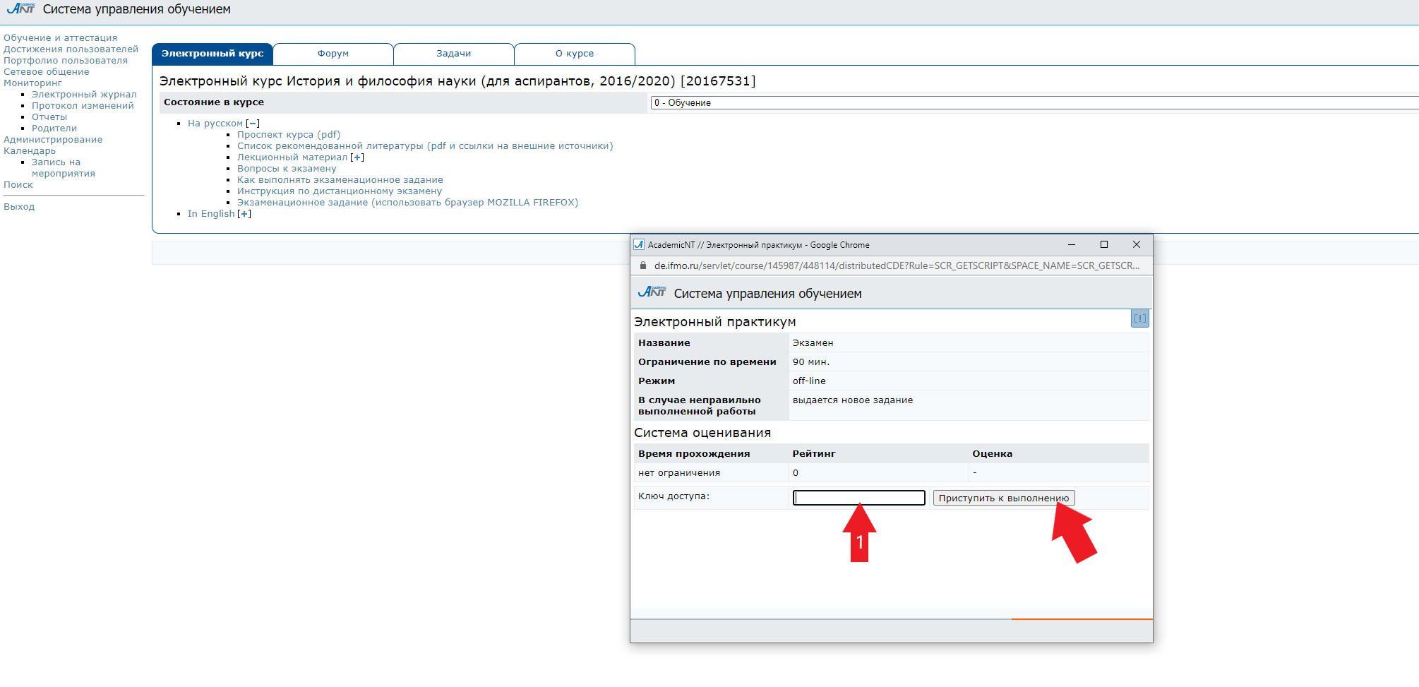

ПРИ ВОЗНИКНОВЕНИИ ТЕХНЧИЕСКИХ ПРОБЛЕМ ПРИ ИСПОЛЬЗОВАНИИ ЦДО ПИШИТЕ НА ПОЧТУ de@itmo.ru C КОПИЕЙ НА ПОЧТУ АСПИРАНТУРЫ (aspirantura@itmo.ru).

